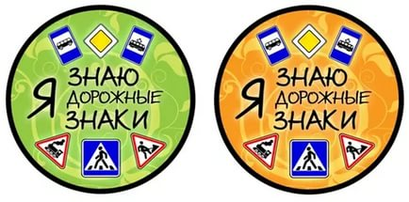
Консультация для родителей
«Правила безопасности для детей. Безопасность на дорогах»
Переходя улицу, всегда надо смотреть сначала налево, а дойдя до середины дороги - направо.
Переходить улицу можно только по пешеходным переходам. Они обозначаются специальным знаком « Пешеходный переход»
Если нет подземного перехода, ты должен пользоваться переходом со светофором.
Вне населенных пунктов детям разрешается идти только с взрослыми по краю навстречу машинам.
Если твои родители забыли, с какой стороны нужно обходить автобус, трамвай, можешь им напомнить, что эти транспортные средства опасно обходить как спереди, так и сзади. Надо дойти до ближайшего пешеходного перехода и по нему перейти улицу.
Ни в коем случае нельзя выбегать на дорогу. Перед дорогой надо остановиться.
Нельзя играть на проезжей части дороги и на тротуаре.
Безопаснее всего переходить улицу с группой с группой пешеходов.
Рекомендации для родителей
1. При движении по тротуару:
- придерживайтесь правой стороны тротуара;
- не ведите ребенка по краю тротуара: взрослый должен находиться со стороны проезжей части;
2. Готовясь перейти дорогу:
- остановитесь или замедлите движение, осмотрите проезжую часть;


- привлеките ребенка к наблюдению за обстановкой на дороге;
- подчеркивайте свои движения: поворот головы для осмотра улицы, остановку для осмотра дороги, остановку для пропуска автомобилей;
- учите ребенка различать приближающиеся транспортные средства;
- не стойте с ребенком на краю тротуара, так как при проезде транспортного средство может зацепить, сбить, наехать задними колесами;
- неоднократно показывайте ребенку, как транспортное средство останавливается у перехода, как оно движется по инерции.
3. При выходе из дома:
- сразу обратите внимание ребенка на движение транспортных средств у подъезда и вместе посмотрите, не приближается ли к вам автомобиль, мотоцикл, мопед, велосипед;
- если у подъезда стоят транспортные средства или растут деревья, закрывающие обзор, приостановите свое движение и оглянитесь нет ли за препятствием опасности.

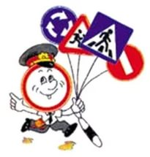
4. При ожидании общественного транспорта:
- стойте вместе с детьми только на посадочных площадках, а при их отсутствии на тротуаре или обочине.
5. При переходе проезжей части:
- переходите дорогу только по пешеходным переходам или на перекрестках по отмеченной линии зебре, иначе ребенок привыкнет переходить где придется;
- не спешите и не бегите; переходите дорогу всегда размеренным шагом;

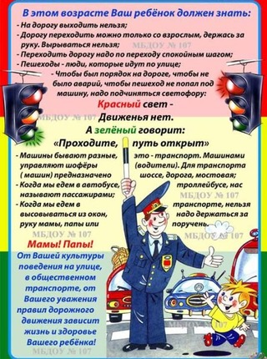

- не переходите дорогу наискосок; подчеркивайте, показывайте и рассказывайте ребенку каждый раз, что идете строго поперек улицы, что это делается для лучшего наблюдения за авто-, мото- транспортными средствами;
- не торопитесь переходить дорогу, если на другой стороне вы увидели друзей, родственников, знакомых. Не спешите и не бегите к ним, внушите ребенку, что это опасно;
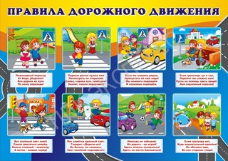- не начинайте переходить улицу, по которой редко проезжает транспорт, не посмотрев вокруг;
- объясните ребенку, что автомобили могут неожиданно выехать из переулка, со двора дома;
6. При посадке и высадке из общественного транспорта:
- выходите впереди ребенка, так как малыш может упасть, а ребенок постарше может выбежать из-за стоящего транспорта на проезжую часть;
- подходите для посадки к двери транспортного средства только после полной остановки: ребенок, как и взрослый, может оступиться и попасть под колеса;
- не садитесь в общественный транспорт в последний момент при его отправлении; особую опасность представляет передняя дверь, так как можно попасть под колеса транспортного средства;
- научите ребенка быть внимательным в зоне остановке особо опасном месте для него: стоящий автобус сокращает обзор дороги в этой зоне.
7. При движении автомобиля:
- приучайте детей сидеть в автомобиле только на заднем сиденье; не разрешайте сидеть рядом с водителем, если переднее сиденье не оборудовано детским креслом;
- не разрешайте малолетнему ребенку во время движения стоять на заднем сиденье: при столкновении или внезапной остановке он может перелететь через спинку сиденья и удариться о переднее стекло;
- не разрешайте детям находиться в автомобиле без присмотра.
Памятка для родителей: Безопасные шаги на пути к безопасности на дороге.
Что должны знать родители о своем 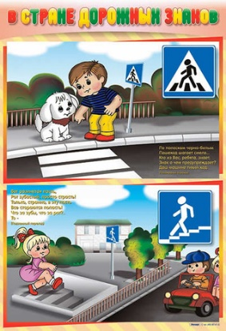ребенке?
В 3-4 года ребенок может отличить движущуюся машину от стоящей, но он 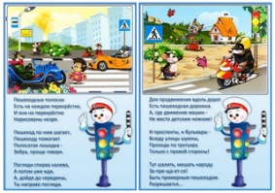уверен, что машина останавливается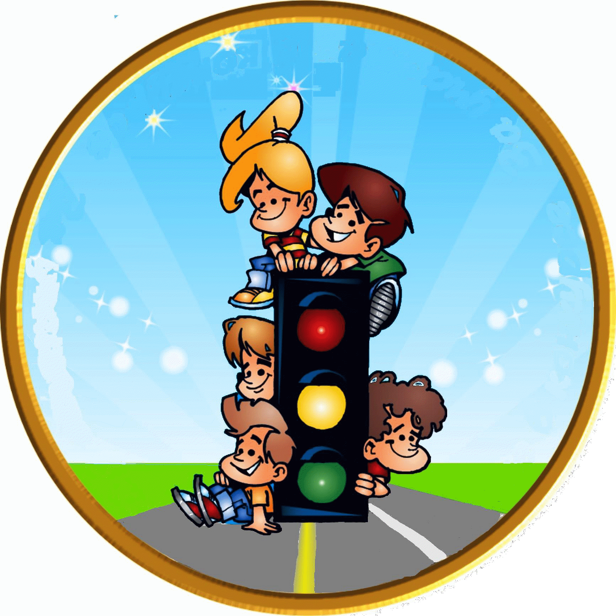 мгновенно. В 6 лет - боковым зрением он видит примерно 2/3 того, что видят взрослые; не умеет определить, что движется быстрее: велосипед или спортивная машина; не умеет правильно распределять внимание и отделять существенное от незначительного.
В 7 лет - более уверенно отличать правую сторону дорогу от левой.

